2930. Среднее расстояние

По заданному дереву вычислить среднее расстояние между двумя вершинами.
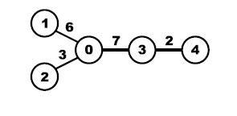
Для дерева, изображенного на рисунке, среднее расстояние равно
(d₀₁ + d₀₂ + d₀₃ + d₀₄ + d₁₂ + d₁₃ + d₁₄ + d₂₃ + d₂₄ + d₃₄) / 10 =
= (6 + 3 + 7 + 9 + 9 + 13 + 15 + 10 + 12 + 2) / 10 = 8.6.

Вход. Первая строка содержит количество тестов t (1 ≤ t ≤ 100). Первая строка каждого теста содержит количество вершин в дереве n (2 ≤ n ≤ 10000). Вершины пронумерованы числами от 0 до n – 1. Каждая из следующих n – 1 строк содержит три целых числа: a (0 ≤ a < n), b (0 ≤ b < n) и d (1 ≤ d ≤ 1000). Расстояние между вершинами a и b равно d. Входной граф является деревом.

Выход. Для каждого теста в отдельной строке вывести среднее расстояние между двумя вершинами.

Пример входа
1
5
0 1 6
0 2 3
0 3 7
3 4 2

Пример выхода
8.6

